|  |  |
| --- | --- |
|  | **Министерство науки и высшего образования Российской Федерации**  **Федеральное государственное бюджетное образовательное учреждение**  **высшего образования**  **«Московский государственный технический университет**  **имени Н.Э. Баумана**  **(национальный исследовательский университет)»**  **(МГТУ им. Н.Э. Баумана)** |

|  |  |
| --- | --- |
| ФАКУЛЬТЕТ | «Информатика и системы управления» |
|  |  |
| КАФЕДРА | «Программное обеспечение ЭВМ и информационные технологии |

ОТЧЁТ

по лабораторной работе № 5  
по курсу «Экономика программной инженерии»  
«Контроль хода выполнения проекта с помощью средств анализа затрат. Анализ рисков по методу PERT. Работа с отчётами»

**Студент:** Керимов А. Ш.

**Группа:** ИУ7-84Б

**Преподаватель:** Барышникова М. Ю.

Москва.

2021 г.

# Цель работы

Освоение возможностей программы Microsoft Project по управлению финансовыми потоками на основе анализа затрат.

# О проекте

Команда разработчиков из 16 человек занимается созданием карты города на основе собственного модуля отображения. Проект должен быть завершён в течение 6 месяцев. Бюджет проекта 50 000 рублей.

# Задание 1. Работа с таблицей освоенного объёма

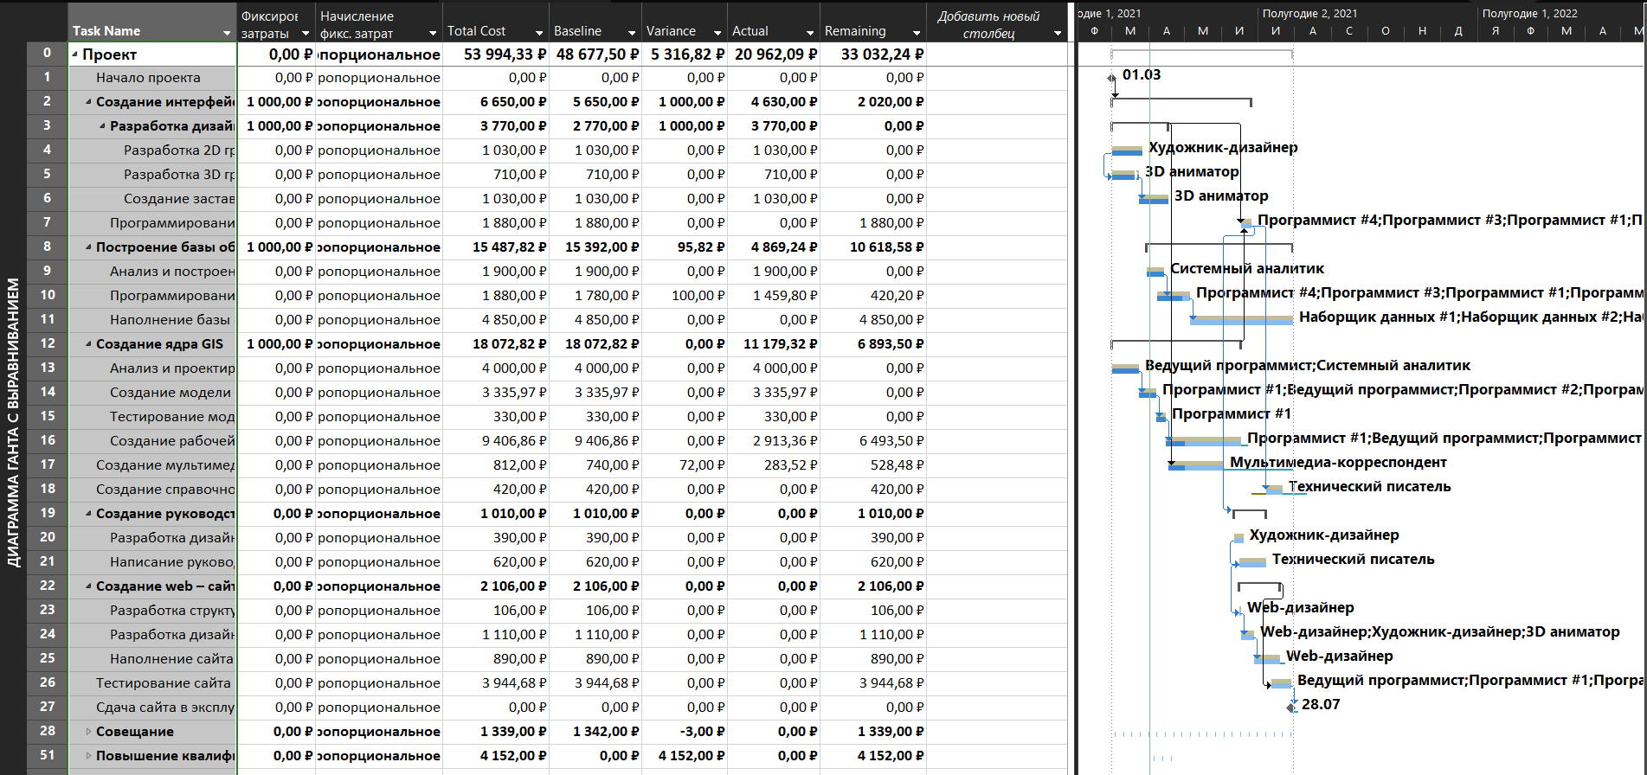

Рисунок — таблица *Затраты* режима *Диаграммы Ганта*

На дату отчёта затраты составили 20 292,09 ₽. Это примерно 43 % от запланированного бюджета. С начала проекта прошло 70 дней (46 % времени), проект выполнен только на 39 %.

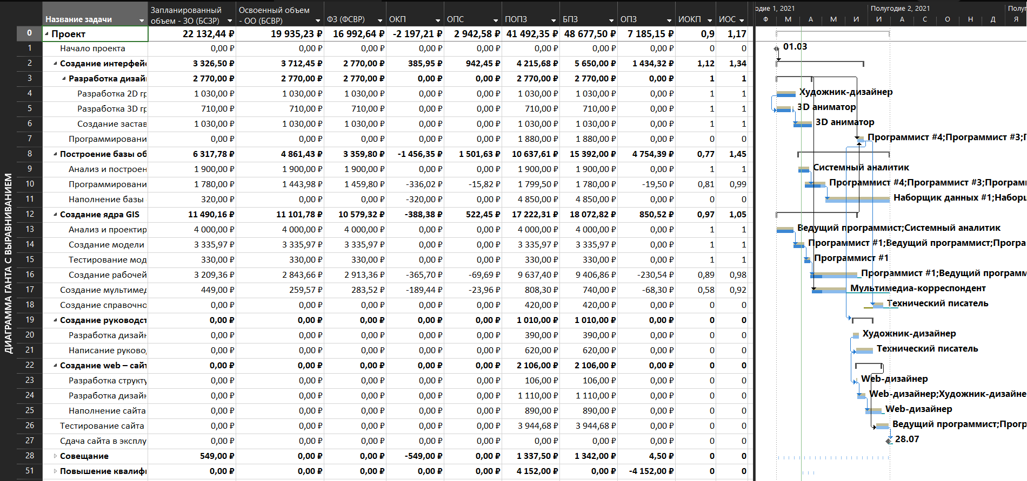

Рисунок — Таблица освоенного объёма (*Вид — Таблицы — Другие таблицы… — Освоенный объём*)

Метод освоенного объёма основан на трёх величинах.

1. Запланированный объём (ЗО) — это те средства, которые были затрачены на выполнение задачи в период с начала проекта до выбранной даты отчёта, если бы задача точно соответствовала графику и смете.

В нашем проекте ЗО = 22 132,44 ₽.

1. Базовая стоимость выполненных работ (БСВР) — это те средства, которые были затрачены на выполнение задачи с самого начала проекта до выбранной даты отчёта, если бы фактически выполненная работа оплачивалась согласно смете, т. е. это фактическое количество рабочих, оплачиваемых по сметным ставкам.

БСВР = 19 935,23 ₽.

1. Фактическая стоимость выполненных работ (ФСВР) — это средства, фактически потраченные на выполнение задачи в период с начала проекта до выбранной даты отчёта, т. е. это фактическая стоимость задачи или фактическая ставка, умноженная на фактические часы.

ФСВР = 16 922,64 ₽.

На основании трёх рассмотренных параметров вычисляют вариации затрат:

1. Отклонение от календарного плана (ОКП):

ОКП = БСВР – ЗО = -2 197,21 ₽ (отставание от плана).

1. Отклонение по стоимости (ОПС):

ОПС = БСВР – ФСВР = 2 942,58 ₽ (экономия средств).

1. Индекс отклонения от календарного плана (ИОКП)

ИОКП = БСВР / ЗО = 0,9

1. Индекс отклонения стоимости (ИОС)

ИОС = БСВР / ФСВР = 1,17

1. Предварительная оценка по завершению (ПОПЗ)

ПОПЗ = ФСВП + (Базовые затраты – БСВР) / ИОС = 41 492,35 ₽.

Таким образом, по состоянию на 3 мая можно сделать некоторые выводы:

* ОКП < 0 и ИОКП < 1 — проект выполняется с отставанием.
* ОПС > 0 и ИОС > 1 — проект укладывается в смету.

# Задание 2. Работа с отчётами проекта

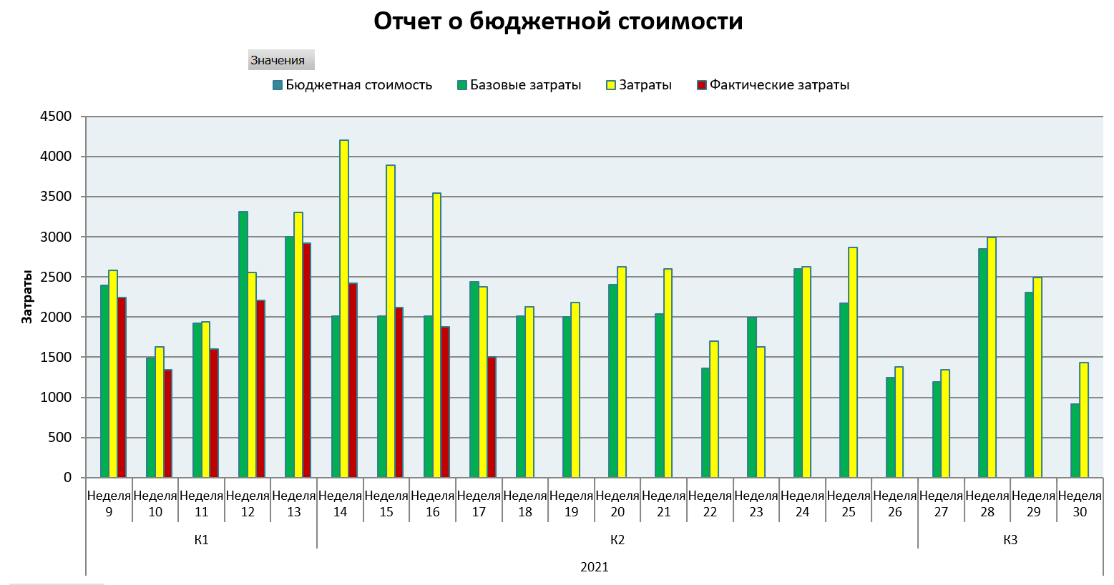

Рисунок — *Отчёт — Наглядные отчёты — Отчёт о бюджетной стоимости*

Как видно из отчёта, наибольшая потребность в деньгах потребуется на 14—16 неделях. Это связано с задачей «*Повышение квалификации*» программистов.

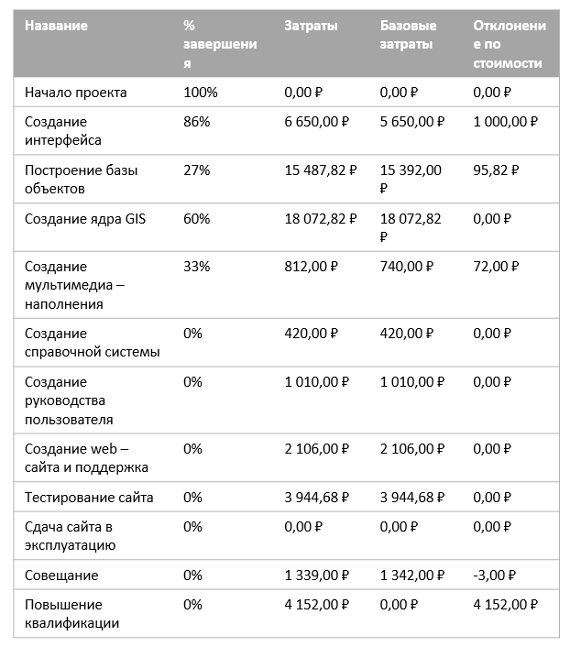

Рисунок — *Отчёт — Затраты — Превышение затрат*

Задачи по созданию интерфейса не укладываются в бюджет, так как было закуплено специализированное ПО на 1 000 ₽.

Задачи по построению базы объектов не укладываются в бюджет, так как были назначены дополнительные программисты.

Создание мультимедиа наполнения не укладывается в бюджет, так как зарплата мультимедиа корреспондента была увеличена.

Совещание экономит бюджет. Это связано с тем, что одно совещание пропустил мультимедиа корреспондент по болезни.

Задачи по повышению квалификации вообще не предусматривались.

# Задание 3. Анализ вариантов декомпозиции работ в проекте

Проведена декомпозиция задач по процессам: анализ, разработка, программирование, наполнение, тестирование.

В результате срок завершения сместился на 04.08. По затратам вышло 48 135 ₽.

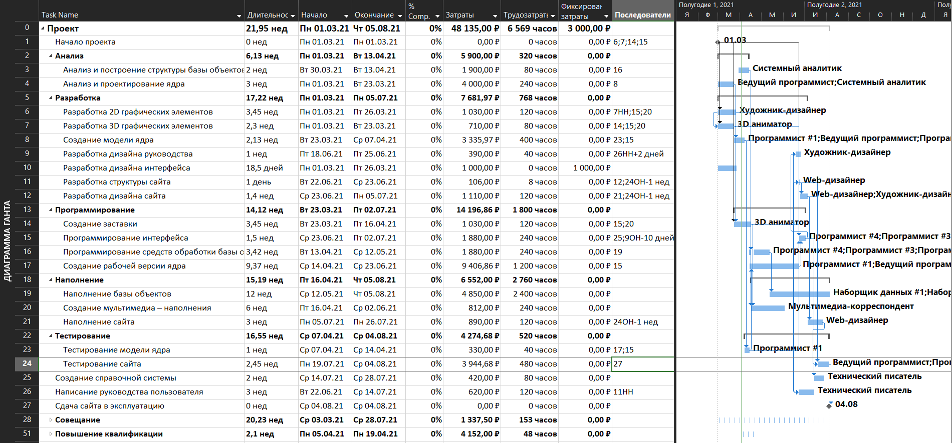

Рисунок — Диаграмма Ганта после декомпозиции

# Выводы

В результате выполнения лабораторной работы № 5 были освоены возможности программы Microsoft Project по управлению финансовыми потоками на основе анализа затрат.

Выполнены следующие задачи:

* работа с таблицей освоенного объёма;
* работа с отчётами проекта;
* анализ вариантов декомпозиции работ в проекте.